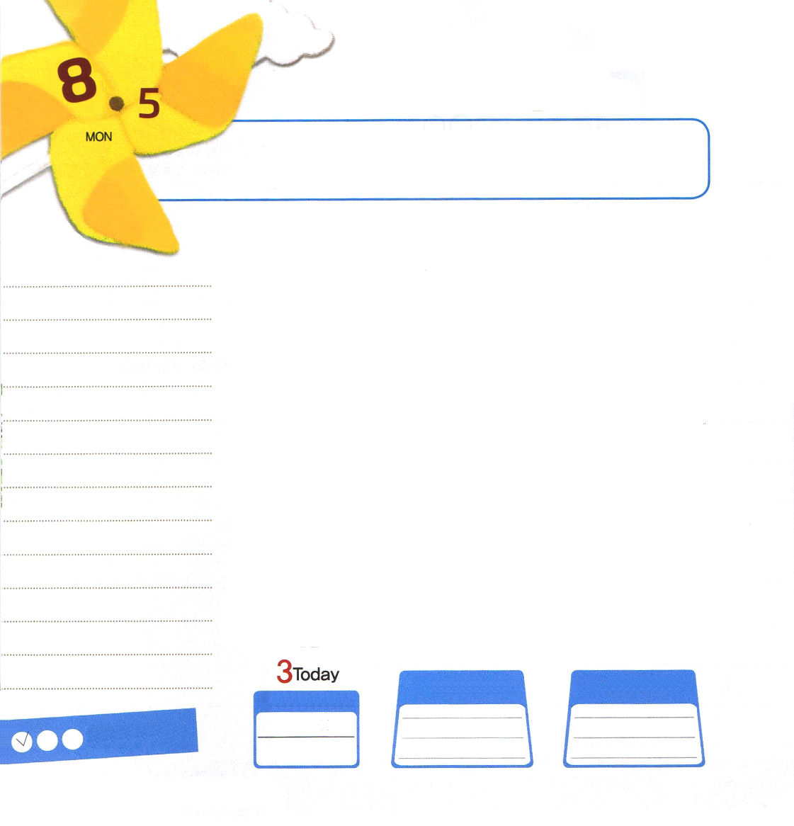

月曜日
月
日

使徒7:1～60 こうして彼らがステパノに石を投げつけていると、ステパノは主を呼んで、こう言った。「主イエスよ。私の霊をお受けください。」そして、ひざまずいて、大声でこう叫んだ。「主よ。この罪を彼らに負わせないでください。」こう言って、眠りについた。

神様を知らない人が成功しています。多くのお金をかせいで、高い地位と背景を持った未信者が成功のために生きていっています。ところが、未信者より成功しなければならない神の子どもが力を失っていきつつあります。特に偶像に仕える国は強大国に変わっていって、神様を信じる人は神様の祝福を受けることができなくて、強大国の攻撃だけ受けています。イスラエルの周辺にあったペリシテ、アッシリヤ、バビロン、エジプト、アラビアのような強大国がイスラエル民族をずっと攻撃してきたのでした。神様の祝福を受けることができなかったイスラエル民族は多くの苦しみを受けました。そのときごとに神様は重要な御声を聞かせてくださいました。
「神様の子どもであるあなたがたは、福音をなぜ忘れてしまったのか。正しい福音の奥義を回復して、毎日、主であるわたしを求めなさい!」イスラエル民族の姿を残念に思われた神様が言われました。イスラエル民族が祝福を受けることができなかった理由は、神様を遠ざけたためでした。
マルティン・ルター牧師先生、ムーディー牧師先生、ウェスレイ牧師先生、チュ・キチョル牧師先生、ガイオ長老、プリスカ勧士などの伝道者は、福音を聞いた後、神様の御声を聞いて謙虚に従う伝道者になりました。

ていこくれいはいに せいこうしたら
チェックしよう
ダニエル11
きょうの
みことば
でんどう
きょうの
きょうの
いのり
いちにち １しょう かみさまの
みことばを よもう！

2013.4.4（ヨーロッパレムナント集会２講）
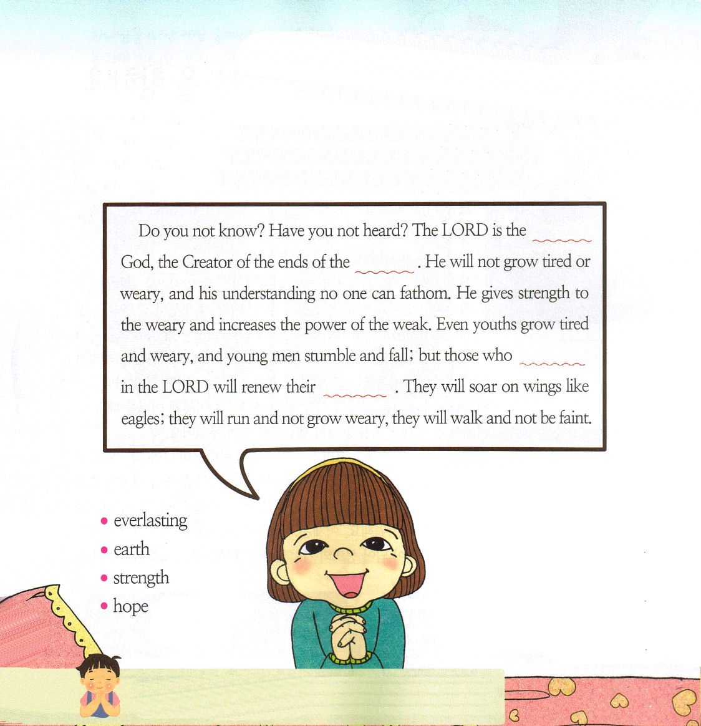
英語で聖句をおぼえよう！

神様を知らない多くの人が全世界の現場で苦しみを受けています。
福音の奥義を持ったレムナントが、神様がくださる力を受けて、死んで行く世界の
現場を生かさなければなりません。みことばを読んで黙想して、新しい力をくださいと祈りましょう。

あなたは知らないのか。聞いていないのか。主は永遠の神、地の果てまで創造された方。疲れることなく、たゆむことなく、その英知は測り知れない。疲れた者には力を与え、精力のない者には活気をつける。若者も疲れ、たゆみ、若い男もつまずき倒れる。しかし、主を待ち望む者は新しく力を得、鷲のように翼をかって上ることができる。走ってもたゆまず、歩いても疲れない。（イザヤ40:28～31）

永遠の
地

力

希望を抱く
期待する

父なる神様。福音を忘れて伝道しないでいると、世の中は暗くなり神様の人が痛い目にあうことを知りました。これから福音を回復して、伝道者として生きるレムナントになりたいです。イエス・キリストのお名前によっておいのりします。アーメン

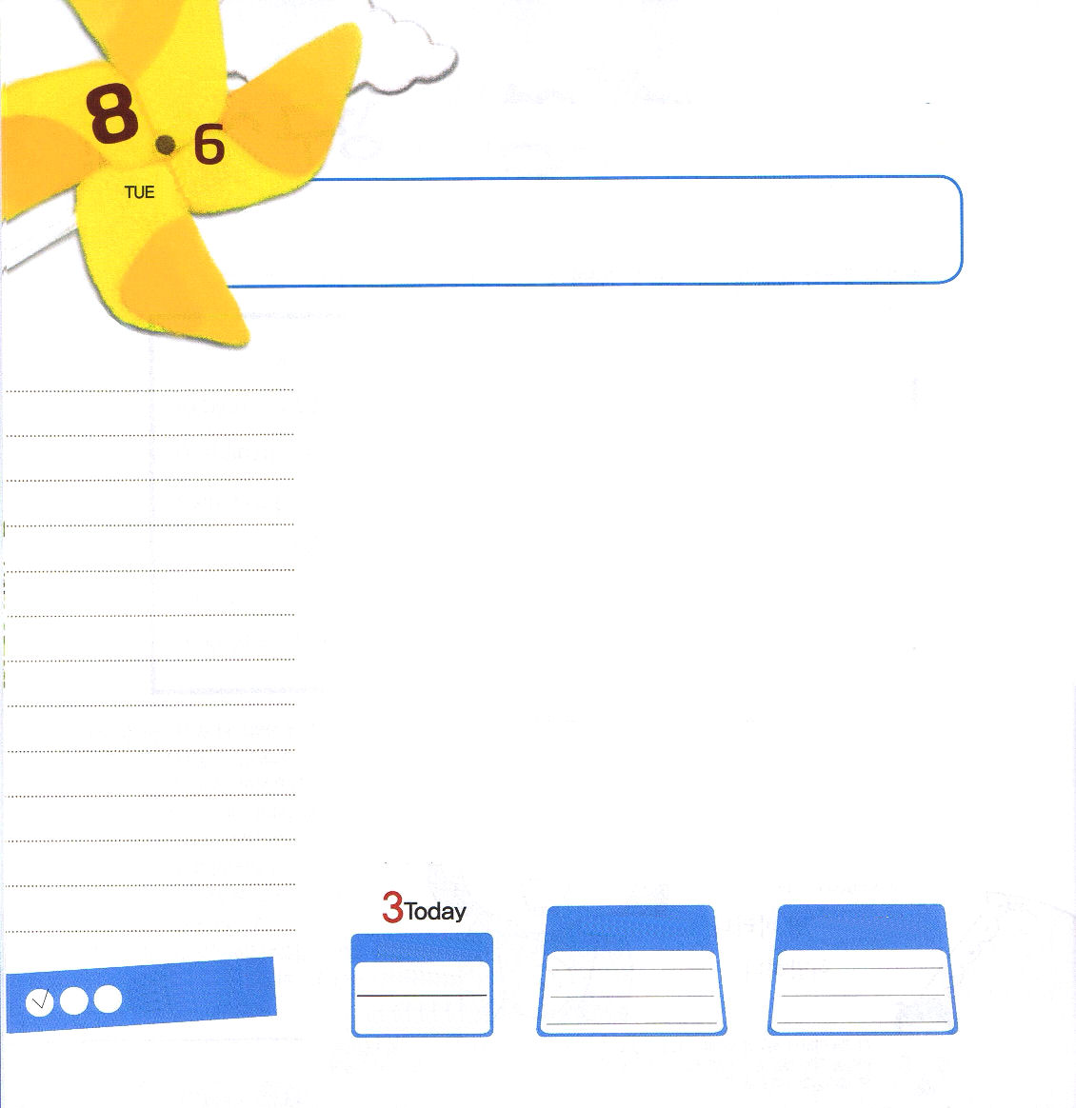

火曜日
月
日

マタイ28:16～20 それゆえ、あなたがたは行って、あらゆる国の人々を弟子としなさい。そして、父、子、聖霊の御名によってバプテスマを授け、また、わたしがあなたがたに命じておいたすべてのことを守るように、彼らを教えなさい。見よ。わたしは、世の終わりまで、いつも、あなたがたとともにいます。」(19～20)

アン・チャンホ先生は「警察署100個を作るより、教会一つを作るほうが良い」と話しました。多くの人が罪人を捕まえに行くよりは、罪を犯さないように手助けするのがさらに重要だということです。
創世記3章、6章、11章の事件のように、神様のみこころと合わないことが今でも起きています。福音を伝えて、霊的な問題を解決してあげる教会は多くありません。ところで、現在、ヨーロッパ教会の建物が酒場と商店に変わっていきつつあります。イスラム教を信じる人たちが教会の建物を買って、そこで偶像に仕えています。福音を知っている人も少なくて、人々は神様より世の中をあまりにも愛しています。神様はこのように難しい時に備えて全世界に福音を伝えるレムナントを隠しておかれました。
これからは、ただイエス・キリスト（使徒1:1）ただ神の国（使徒1:3）ただ聖霊（使徒1:8）を堅く握ってください。朝にのぼる太陽を日が沈む時まで粘り強くながめるひまわりのように、この三つの契約をながめるレムナントをサタンがとても恐れます。これからは、上の3つの契約を持って祈って伝道する人になって、宣教の企業までも夢見るレムナントになりましょう。

ていこくれいはいに せいこうしたら
チェックしよう
ダニエル12
きょうの
みことば
でんどう
きょうの
きょうの
いのり
いちにち １しょう かみさまの
みことばを よもう！

2013.4.6（核心訓練メッセージ）
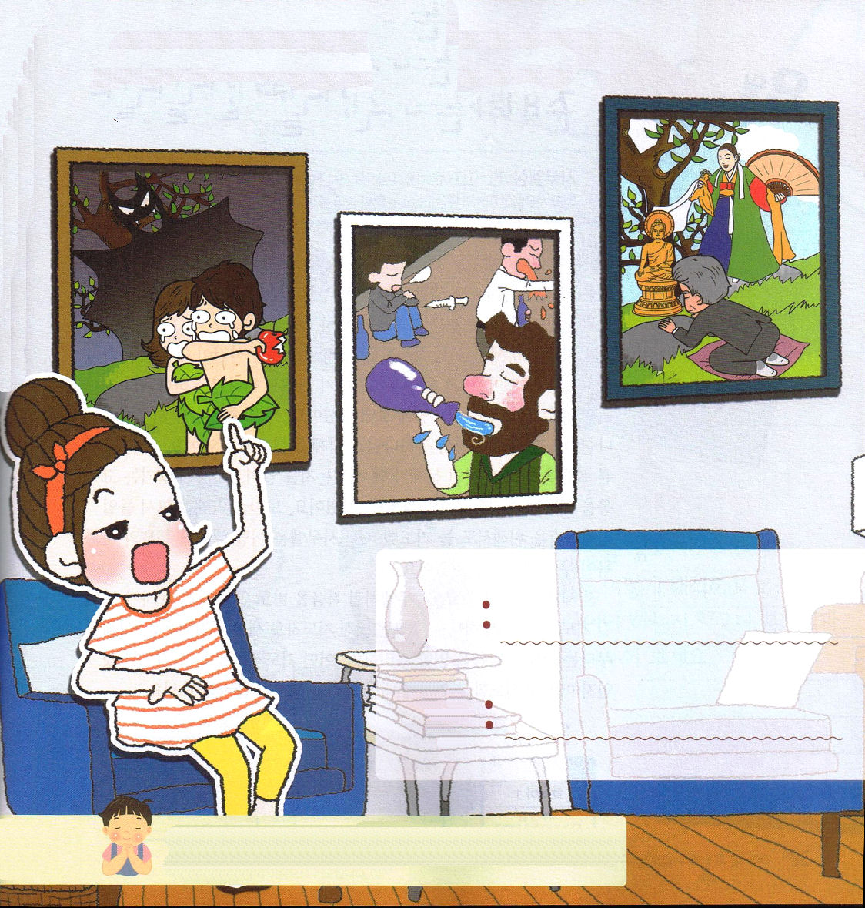
神様を離れたこの世の中でレムナントは「ただ」という単語をのがしてはなりません。ただという単語を再確認しながら、イエス・キリストで刻印する時間を持ちましょう。

神様、ひまわりのようにイエス・キリストをいつも見上げます。イエス・キリストのお名前で祈るとき、日本と全世界の暗やみの力が崩れはじめる日となりますように。イエス・キリストのお名前によっておいのりします。アーメン

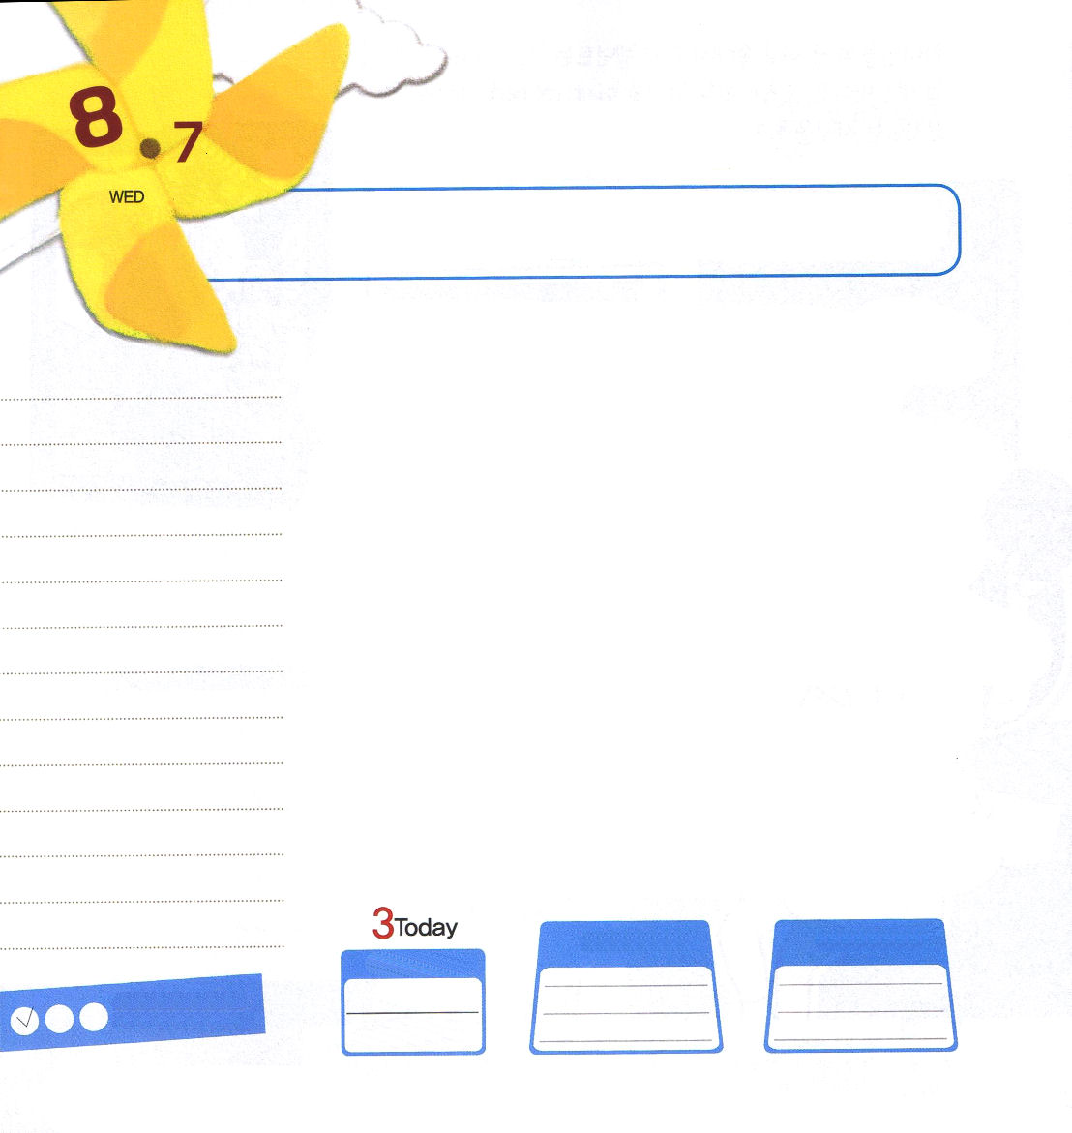
水曜日
月
日

Iサムエル3:1～19 そのうちに主が来られ、そばに立って、これまでと同じように、「サムエル。サムエル」と呼ばれた。サムエルは、「お話しください。しもべは聞いております」と申し上げた。

新聞やテレビの放送を通じて報道されるニュースを詳しく見てみましょう。科学と技術は速く発展して、生活はより一層便利になって行くのに、殺人、自殺、離婚などのような胸が痛いことはより一層深刻になって行きます。
その理由は、創世記3章、創世記6章、創世記11章の事件がまだ続いているためです。この問題を解決するために、神様は神様の御子であるイエス・キリストをこの世に送ってくださいました。この約束を分かったサムエルは、ナジル人として生まれて、一生を神様とともに同行しながら生きました。彼は正しい福音を知って、霊的問題がなぜできたかを分かり、この世に起きる苦しみをどのように解決するのかを分かる者でした。また、契約の箱をおさめる神殿建築のためにも、いつも祈っていました。サムエルは、幼い時から福音の祝福が何か知っていました。
全世界の多くのレムナントがサムエルのように福音を正しく知って味わう者になるように祈らなければなりません。神様はそのようなすてきな指導者として立てられるでしょう。今からは、どのようにみことばを読んで整理して、どんな祈りの課題で祈るのか、どのように伝道するのかに対する計画を立てて準備してみましょう。

ていこくれいはいに せいこうしたら
チェックしよう
ホセア１
きょうの
みことば
でんどう
きょうの
きょうの
いのり
いちにち １しょう かみさまの
みことばを よもう！

2013.4.2（インマヌエル教会聖日１部）
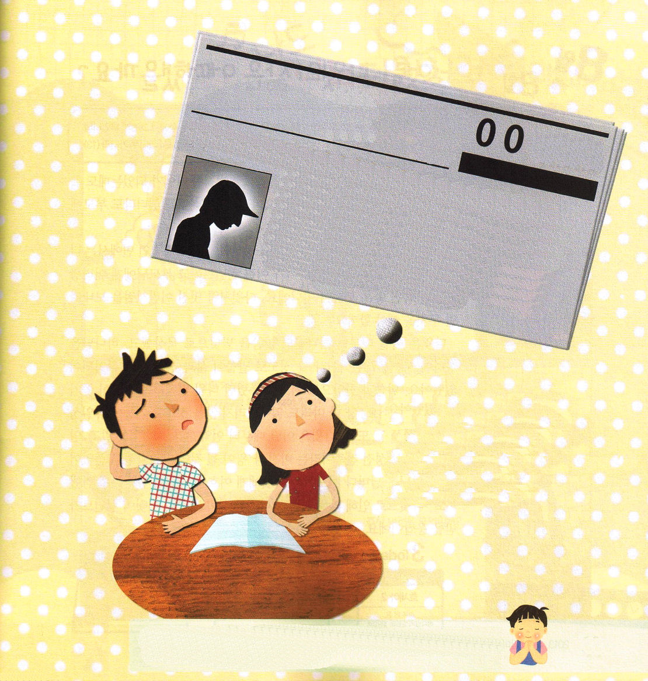

人気アイドルA！
麻薬にはまる！
関東警察麻薬捜査隊は、大麻を栽培して売買をしていた疑いで、人気アイドルグループのA（25）とB（23）を拘束することを7日に発表した。
警察は、大麻を販売していた疑いでグループのC(31)と放送関係者のD（24）など3名と、大麻を吸っていた疑いでE（22）など、19名を拘束した。

上の新聞を読んで、
福音でどのように解釈して
助けるべきなのか、友だちやパパ、ママと
話合ってみましょう。

父なる神様。小さいときから、伝道者の生活をしていたサムエルのように、私も伝道者の生活を備えた指導者になりたいです。毎日、どんな環境でも、神様がくださる力で勝利することができるように助けてください。イエス・キリストのお名前によっておいのりします。アーメン

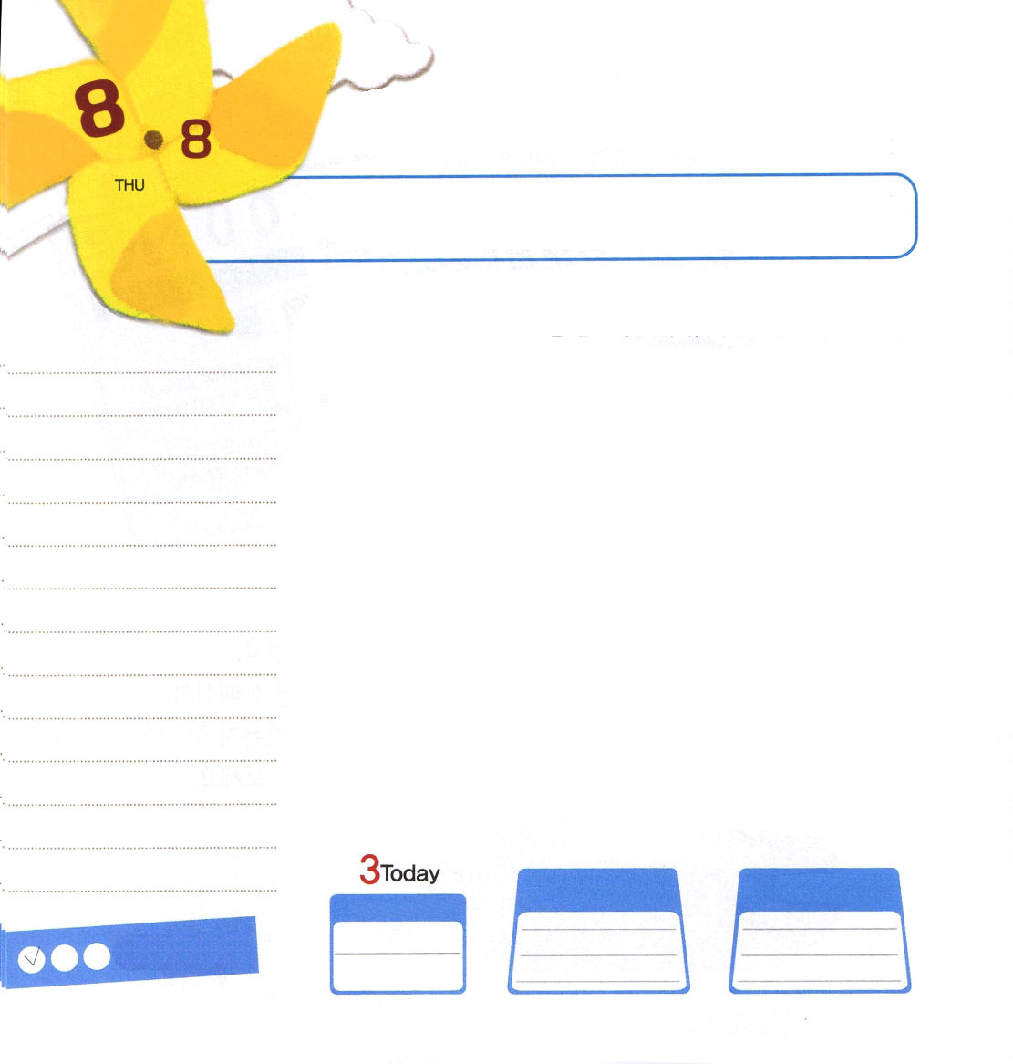

木曜日
月
日

Iサムエル16:1～13 サムエルは油の角を取り、兄弟たちの真ん中で彼に油をそそいだ。主の霊がその日以来、ダビデの上に激しく下った。サムエルは立ち上がってラマへ帰った。

韓国ではカンガルー族、日本ではパラサイト・シングルと言われることばを知っていますか。大学を卒業して就職する年齢になったのに、就職をしないで親の助けを受けて暮らしたり、就職をしたとしても親に依存する若い世代のことを言います。
人は体の成長がはやくできても、精神的な面と霊的な面では、より一層弱くなっているようです。年が幼いレムナントも、パパやママに甘えているだけでは良い姿ではありません。ダビデのように、すてきな子ども時代を送るためには、何をしなければならないのでしょうか。
ダビデは幼い時から神様のみことばを昼も夜も黙想して、神様に向かって詩を73篇も書くほど、みことばが人生と生活の中に刻印されていました。みことばと賛美で祈りを味わったダビデの前から悪霊が追われていったりもしました。羊を一匹もなくさないほどの技能に唯一性を持っていました。また、ダビデは幼い時から契約の箱の奥義（福音）を知って「契約の箱を置く神殿建築というビジョン」と「王になるというビジョン」を抱きました。神様を毎日慕い求めるダビデに、主の霊が満たすように臨みました。ダビデによって多くの人と国が生かされました。これがレムナントが受ける答えです。

ていこくれいはいに せいこうしたら
チェックしよう
ホセア２
きょうの
みことば
でんどう
きょうの
きょうの
いのり
いちにち １しょう かみさまの
みことばを よもう！

2013.4.7（インマヌエル教会聖日２部）
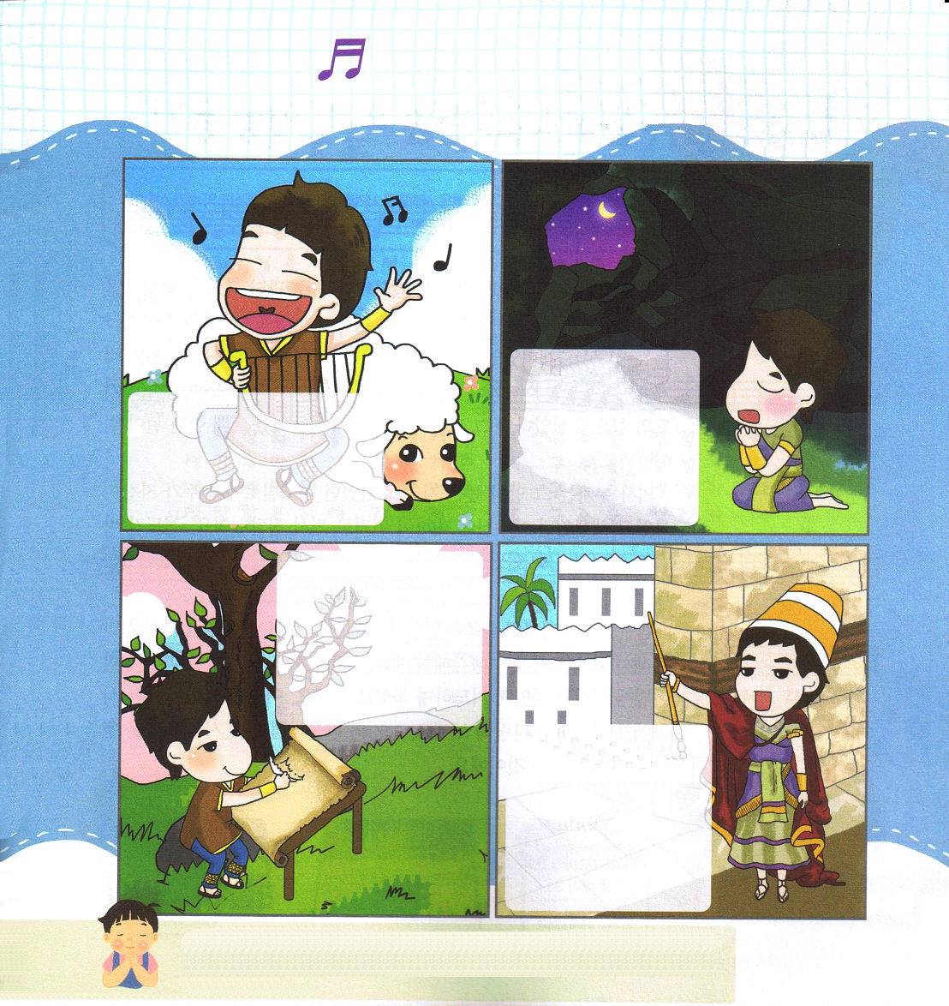
わたしもダビデのようになります

・
・
・
私だけの祈りの
方法はなにかな？

どうすれば、みことばを
おぼえることができるかな？

私の技能と学業に唯一性を持つためにはなにをすべきかな？

★
★
★
★
神様が私にくださったビジョンはなにかな？

愛の神様！ダビデのように、小さいときから福音の人、祈りの人にならせてください。神様がくださるビジョンを見つけてなしとげていくレムナントにならせてください。イエス・キリストのお名前によっておいのりします。アーメン

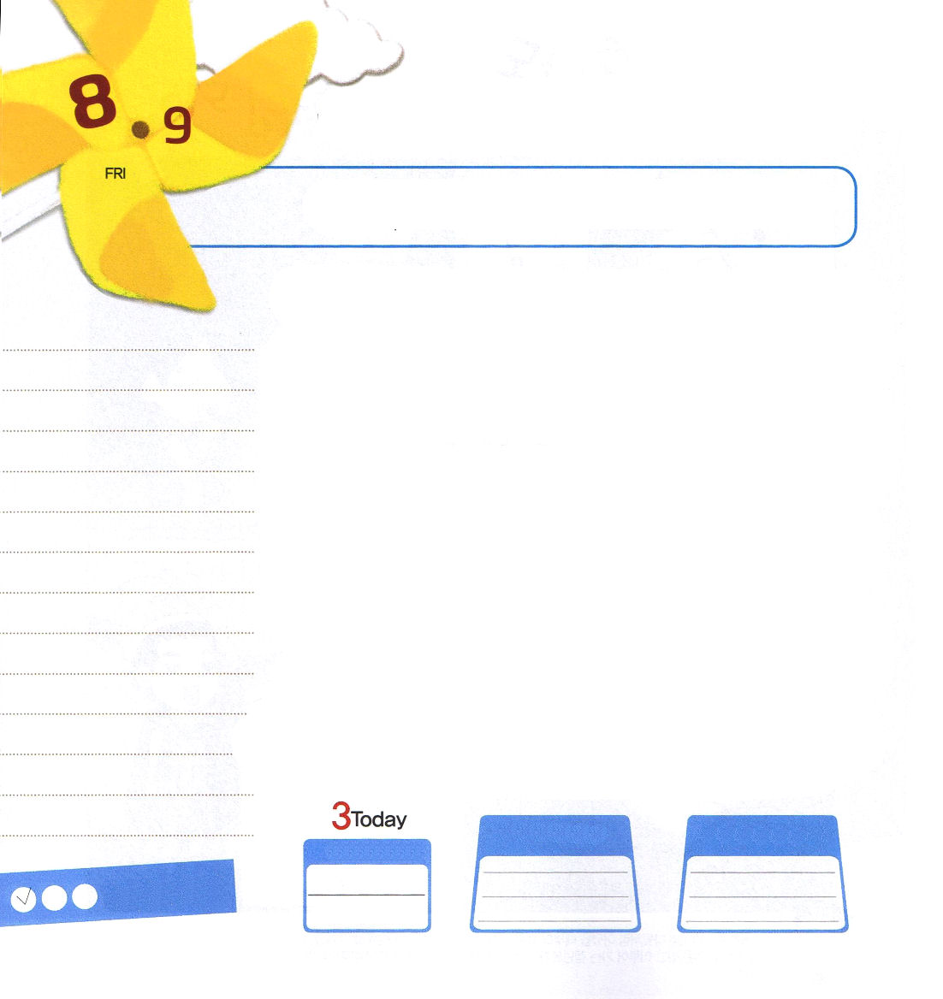

金曜日
月
日

使徒2:41そこで、彼のことばを受け入れた者は、バプテスマを受けた。その日、三千人ほどが弟子に加えられた。

とても笑うおもしろい映画を見たり、とてもおいしいおかしを食べたとすれば、会う友だちに詳しく実感できるように話すでしょう。私たちの話を聞く友だちは「おもしろかったんだな。おいしかったんだな」とうらやましい顔になるでしょう。ここで、ちょっと待って!もし私たちが毎日みことばを黙想して、祈りの力で生きているなら、その姿が友だちに伝わったとき、どんなことが起きるでしょうか。
医師ルカは、その当時、高い地位にいたテオピロに、ルカ自身が見て体験したイエス様について手紙に書い伝えました。伝道者パウロも、やはり自分が会って体験したイエス様を全世界の人に伝えたのですが、世界のあちこちで驚くべき神様の働きが起きました。
レムナントに最高の祝福は、みことばを体験することです。聖書箇所を繰り返して読みながら、じっくり考えてみましょう。それとともに、講壇のみことばを一週間どのように実践するかを祈りながら黙想してみましょう。このようにしながら、他の人に伝えて自慢してみましょう。ルカやパウロのように、まわりの人が力を得て生かされるようになるでしょう。

ていこくれいはいに せいこうしたら
チェックしよう
ホセア３
きょうの
みことば
でんどう
きょうの
きょうの
いのり
いちにち １しょう かみさまの
みことばを よもう！

2013.4.9（新しい家族修練会１講）
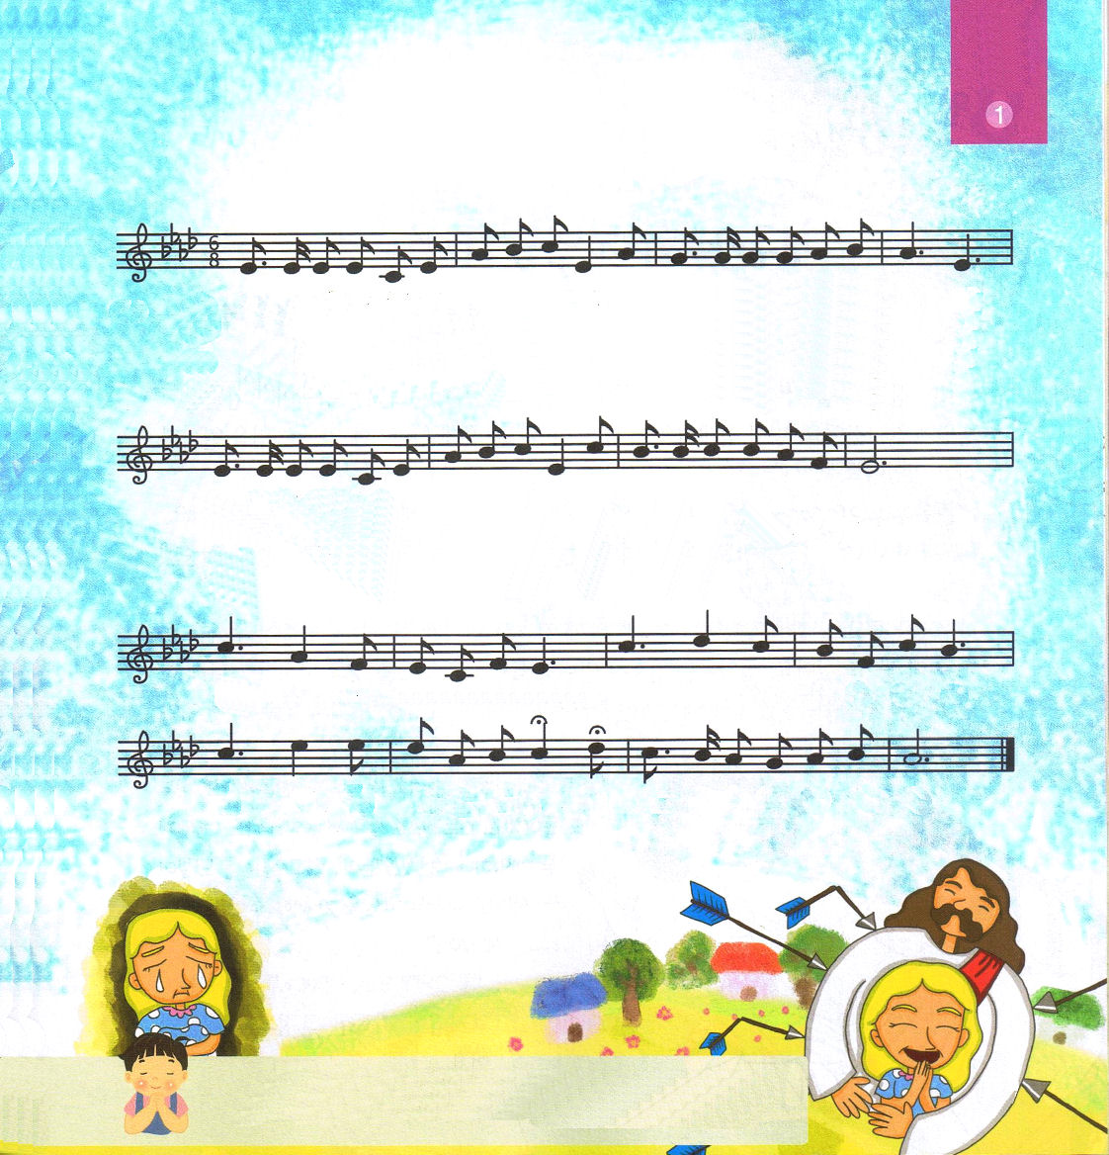
罪を背負い弱れば
（韓日讃美歌327番）

１．つ みを せ お い よ わ れ ば こ こ ろにしゅう け い れ
２．き よく な る を ね が わ ば こ こ ろにしゅう け い れ
３．ま こと の と も ね が わ ば こ こ ろにしゅうけ い れ
４．め ぐみ の う た ね が わ ば こ こ ろにしゅうけ い れ

う まれ か わ り ね が わ ば しゅイエスを む か え よ
い のち の み ず ね が わ ば しゅイエスを む か え よ
や すき こ こ ろ ね が わ ば しゅイエスを む か え よ
い こい の そ の ね が わ ば しゅイエスを む か え よ

ま よ い み な す て しゅ イエ ス う け い れ

こ こ ろ ひ ら き て しゅイエ スを む か え よ

神様、生きているみことばを体験して、伝えるレムナントになりたいです。そして、まわりの人が私の話を聞いて正しく生活することができるように導いてください。イエス・キリストのお名前によっておいのりします。アーメン

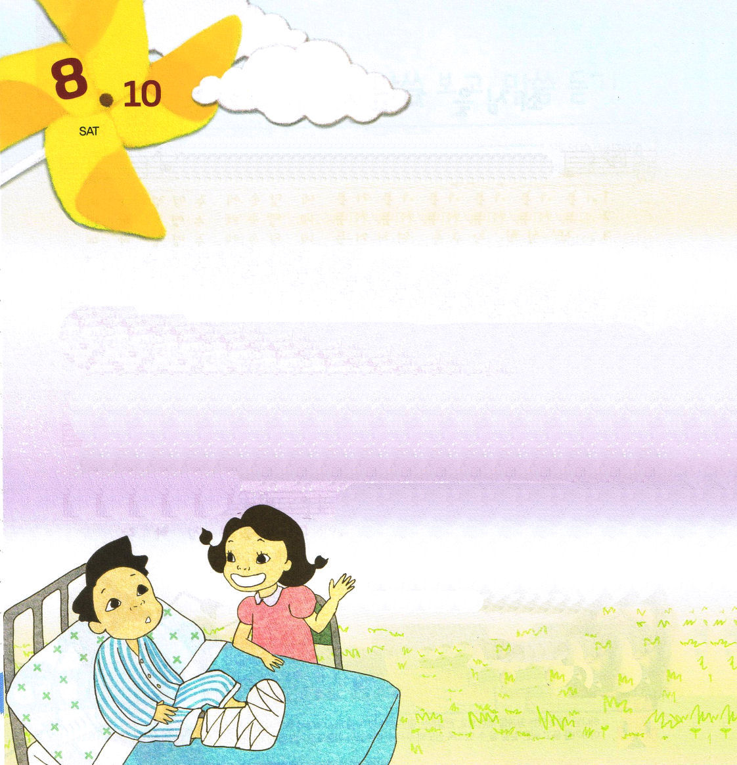
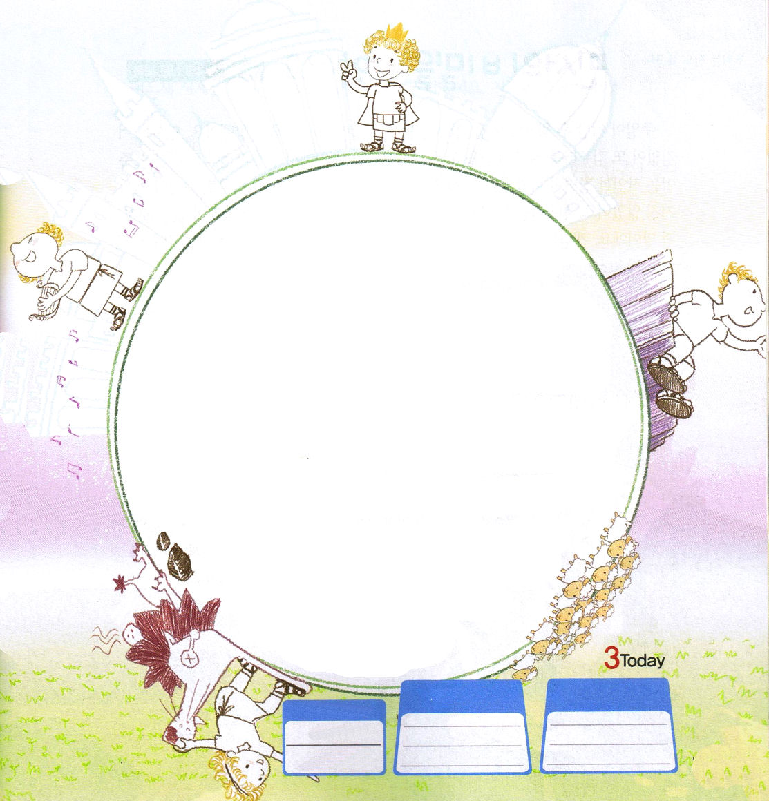

土曜日
月
日

少し前、サッカーをして足をけがソウタのお見舞いに、メグはソウタが
入院している病院を訪ねて行きました。病室のベッドに座っていたソウタは、携帯電話にあるゲームをがんばってやっていました。
「メグ、来てくれたんだ」ソウタはひとことあいさつして、またゲームの中に入っていきました。
「遠くから来たのに、ゲームするの？」ソウタはメグを見ることもせず、ゲームに熱中していました。
「１０分だけして終るから、ちょっと待って」そのとき、看護師のお姉さんがソウタの腕に注射をするために入ってきました。ソウタは看護師のお姉さんが入ってきて注射を打とうとするので、おもしろく遊んでいたゲームを止めることができました。メグは看護師のお姉さんが出て行った後、ソウタと向かい合って話をしました。

「痛いところはだいじょうぶなの？ゲームをすれば、少し
のあいだは気分が良いかもしれないけれど、ストレ
スもたまるでしょう。私も以前はゲームにはま
っていたの。自分がなりたいロールのモデル
が出てきたので、ゲームをやめることができ
る力ができたの」
「ロールモデル？わぁ、いいな：ソウタは、
好奇心いっぱいの顔で質問しました。

「私たちは、ことばでだけ
神の子どもだと言っていて、勉強も
なまけて、とても簡単に生きて行くでしょ。でも、
ダビデについてのみことばと聞いて『神の子どもは、福音の
ためになにをしなければならないのか』と祈るようになったの。
そのときから、すてきなダビデを信仰のモデルとするようになった
の。まえは祈りもしなかったけど、ダビデのように神様とともにい
る奥義を味わわせてくださいと祈るようになったよ」
ソウタは、ゲームをするときより、もっと真剣にメグの目を見つめま
した。
「ダビデのどんな姿がかっこよく思ったの？」
「さびしくて、たいへんなとき、また、ひとりでいる時間でも、心が苦
しいときも、賛美をささげて、神様がくださる力を求めたの。ゲー
ムをしたり、この世のおもしろいことを探したのではなく、ただ神様
を見上げたのよ！神様にたよったダビデは、結局、神様の祝福を
たくさん受けて王になったの。どう。かっこいでしょう」
「ソウタくん、私たちもダビデのように、問題が
おきたとき、力がぬけてしまわないで、毎日、福音を
味わう体質にならせてくださいとお祈りしようね」
ソウタとメグは、どんなときよりも
切実にお祈りをしました。

ホセア４
きょうの
みことば
でんどう
きょうの
きょうの
いのり
いちにち １しょう かみさまの
みことばを よもう！

